Electiva 1 · Bases de Datos
Sharding horizontal y vertical con replicación y análisis CAP
Diseño, implementación, demostración y validación sobre PostgreSQL 16
Integrantes: [Nombres de los integrantes]
Docente: [Nombre del docente]
Fecha: 12 de octubre de 2026
Repositorio: github.com/Luiszeror/ShardingHorVer (rama claude/sharding-demo)

Contenido
1. Introducción y objetivo
2. Marco conceptual
3. Selección de la tecnología
4. Diseño
5. Implementación
6. Demostración
7. Validación
8. Análisis CAP del sistema
9. Limitaciones y trabajo futuro
10. Conclusiones
Anexo A. Cómo ejecutar
Referencias

1. Introducción y objetivo
Este informe documenta una aplicación funcional que demuestra, sobre un motor de bases de datos moderno, las técnicas de distribución de datos vistas en la electiva: particionamiento horizontal, particionamiento vertical (y su combinación, el particionamiento mixto), replicación síncrona y asíncrona, y el compromiso que impone el teorema CAP.
Objetivo de la actividad: diseñar, implementar, demostrar y validar, a través de una app funcional, el sharding horizontal y vertical utilizando un motor moderno de libre elección.
La aplicación modela una tienda en línea (clientes, pedidos y catálogo de productos) distribuida en ocho instancias PostgreSQL independientes, con una interfaz web para ejecutar las operaciones y observar qué nodos intervienen en cada una.

2. Marco conceptual
Una base de datos distribuida reparte sus datos en varios nodos. La pregunta de diseño es si cada nodo guarda una copia completa o solo una parte; las dos respuestas dan lugar a las técnicas siguientes y suelen combinarse.
Concepto | Idea
Replicación síncrona | El primario espera la confirmación de las réplicas antes de responder al cliente. Consistencia fuerte; mayor latencia y menor disponibilidad si falta una réplica.
Replicación asíncrona | El primario confirma y replica después. Más rápida y disponible; consistencia eventual (la réplica puede ir por detrás).
Partición horizontal | Divide las filas de una tabla en fragmentos repartidos entre nodos (en este trabajo, por hash de la clave).
Partición vertical | Divide las columnas de una tabla: por ejemplo, datos frecuentes del cliente por un lado y datos pesados por otro.
Partición mixta | Combina ambas: filas repartidas en shards y columnas separadas en otro nodo.
Teorema CAP | Un sistema distribuido no puede garantizar a la vez Consistencia, Disponibilidad y Tolerancia a particiones. Como las particiones de red ocurren, se elige entre CP (consistencia: puede rechazar solicitudes) y AP (disponibilidad: puede responder datos desactualizados).

3. Selección de la tecnología
Motor elegido: PostgreSQL 16. Es gratuito, de código abierto, moderno y muy usado en la industria; permite montar varias instancias en un solo equipo con Docker; y ofrece replicación física nativa (streaming replication) con modos síncrono y asíncrono configurables, lo que permite estudiar replicación con el mismo motor.
Componente | Elección | Motivo
Motor | PostgreSQL 16 (8 instancias) | Gratuito, SQL estándar, replicación por streaming con synchronous_commit configurable.
Orquestación | Docker Compose | Un solo comando levanta los 8 nodos y la API; reproducible en cualquier equipo.
API | Python 3.12 + FastAPI + psycopg 3 | Capa de enrutamiento simple y legible; pools de conexión por nodo.
Interfaz | HTML/CSS/JS sin dependencias | Visualiza topología, rutas de consulta, replicación y fallos.
Pruebas | pytest contra el clúster real | Valida la ubicación física de los datos, no solo la API.

3.1 Relación con CockroachDB y Vitess
En clase se mencionaron CockroachDB (SQL distribuido) y Vitess (MySQL distribuido). Estos motores reparten y replican los datos de forma nativa y automática: el motor decide la ubicación, rebalancea y gestiona el failover. En PostgreSQL estándar el reparto no es automático, por lo que en este trabajo la lógica de sharding (el router) se implementó explícitamente en la aplicación. Esa decisión es deliberada: permite ver y validar cada mecanismo en lugar de delegarlo en una caja negra, y es el mismo principio sobre el que operan esos sistemas.

4. Diseño

4.1 Arquitectura
El clúster tiene cuatro nodos lógicos: tres shards horizontales (shard0, shard1, shard2) y un nodo vertical (perfil). Cada nodo lógico tiene un primario (lectura y escritura) y una réplica física de solo lectura, para un total de 8 instancias. La API contiene el router y es el único punto de entrada.
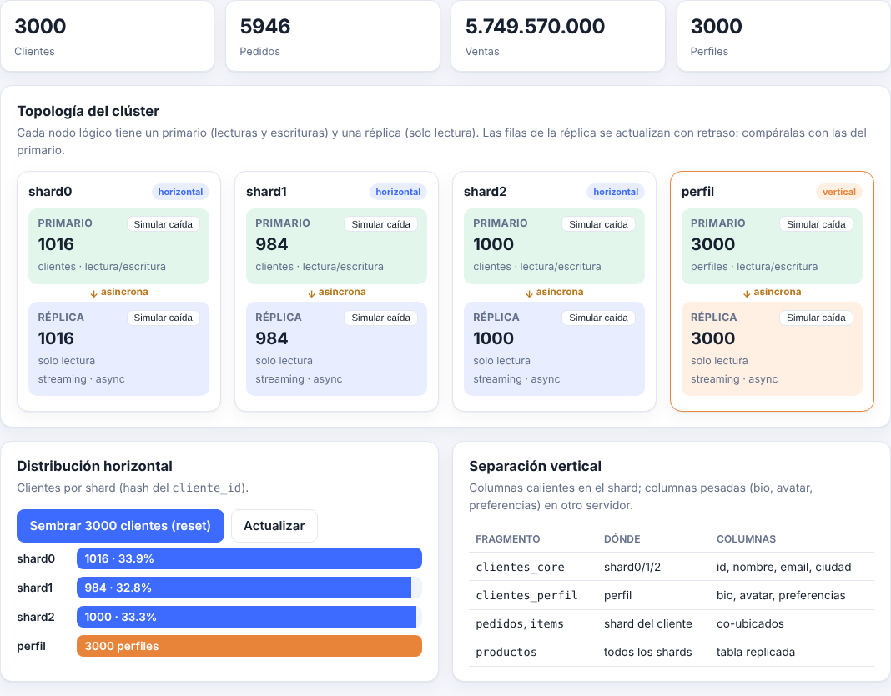
Figura 1. Topología del clúster: primario y réplica de cada nodo, y distribución de clientes por shard.

4.2 Modelo de datos y reparto
Tabla / fragmento | Ubicación | Criterio
clientes_core (id, nombre, email, ciudad) | shard0, shard1 o shard2 | Horizontal: shard = MD5(cliente_id) mod 3.
pedidos, pedido_items | Shard del cliente | Co-ubicación: misma clave que su cliente; transacciones y joins locales.
productos | Los tres shards (copia completa) | Tabla de referencia pequeña y de lectura: replicada para evitar joins entre shards.
clientes_perfil (bio, avatar, preferencias) | Nodo perfil | Vertical: columnas pesadas y poco consultadas, separadas de las calientes.

4.3 Decisiones de diseño
Decisión | Justificación | Contrapartida
Shard key = cliente_id (UUID) | Casi todas las consultas son «de un cliente»: tocan un solo shard. | Consultas sin la clave (por ciudad, por email) requieren scatter-gather a todos los shards.
Hash estable (MD5) mod N | Reparto uniforme y sin hot-spots; determinista entre procesos (el hash() de Python no lo es). | Cambiar N obliga a mover casi todas las filas; en producción se usaría consistent hashing.
Co-ubicar pedidos con su cliente | Una transacción local basta para crear un pedido; sin commit distribuido. | Un cliente muy activo carga su shard.
Vertical en nodo aparte | La tabla caliente (528 kB por 6000 clientes en shard0) no arrastra datos grandes (perfil: 2416 kB). | Leer el perfil exige un salto de red adicional; se hace solo bajo demanda.
Réplica por nodo con modo conmutable | Permite estudiar síncrona vs. asíncrona sobre los mismos datos. | En modo síncrono cada commit espera a la réplica.
Alta con compensación (saga) | No hay transacción distribuida entre servidores: si falla el segundo paso se deshace el primero. | Ventana breve en la que el core existe sin perfil.

5. Implementación

5.1 Estructura del proyecto
Ruta | Contenido
docker-compose.yml | Define 4 primarios, 4 réplicas y la API.
sql/shard_init.sql, perfil_init.sql | Esquema de cada tipo de nodo.
scripts/replica-entrypoint.sh | Crea cada réplica con pg_basebackup y aplica un retraso configurable (REPLICA_DELAY_MS).
scripts/local_cluster.sh | Mismo clúster sin Docker, con instancias locales.
app/router.py | Función de enrutamiento: shard_index(cliente_id, n).
app/db.py | Nodos, escrituras/lecturas, failover, modo de replicación, estadísticas.
app/main.py, app/static/index.html | API REST y la interfaz web.
tests/ | 16 pruebas automatizadas contra el clúster real.

5.2 Enrutamiento horizontal
El router calcula el shard a partir de un hash MD5 del identificador del cliente. El mismo identificador produce siempre el mismo shard, en cualquier proceso:
def shard_index(cliente_id, n_shards):
digest = hashlib.md5(str(cliente_id).encode()).digest()
return int.from_bytes(digest[:8], "big") % n_shards

5.3 Alta de un cliente (mixto) y compensación
Crear un cliente toca dos fragmentos. Primero se inserta el core en el shard que indica el hash; luego el perfil en el nodo vertical. Si el segundo paso falla, el primero se deshace.
with shard.write() as c: # 1) core -> shard por hash
c.execute("INSERT INTO clientes_core ...")
try:
with perfil.write() as c: # 2) perfil -> nodo vertical
c.execute("INSERT INTO clientes_perfil ...")
except Exception:
DELETE FROM clientes_core WHERE id = cid # compensación
raise

5.4 Lecturas con failover y escrituras solo en el primario
Toda escritura va al primario. Las lecturas van al primario y, si este no responde (caída simulada o fallo real de conexión), pasan automáticamente a su réplica; la respuesta lleva el campo _posiblemente_desactualizado y la lista de nodos que respondieron (_nodos_consultados).

5.5 Replicación síncrona y asíncrona
Cada réplica es una réplica física por streaming (creada con pg_basebackup). El modo se cambia en caliente sobre todos los primarios:
Modo | Configuración en el primario
Síncrona | ALTER SYSTEM SET synchronous_standby_names = '*'; ALTER SYSTEM SET synchronous_commit = 'remote_apply'; SELECT pg_reload_conf();
Asíncrona | ALTER SYSTEM RESET synchronous_standby_names; ALTER SYSTEM RESET synchronous_commit; SELECT pg_reload_conf();

Para que la diferencia entre modos sea observable en un laboratorio (donde la red local hace que el retraso real sea de milisegundos), las réplicas aplican los cambios con un retraso de 1 segundo (recovery_min_apply_delay). Con remote_apply, el commit síncrono espera a que la réplica haya aplicado el cambio, de modo que la lectura posterior en la réplica ve siempre el dato.

5.6 Simulación de fallos
La interfaz permite marcar como caído el primario o la réplica de cualquier nodo. Es una simulación a nivel de aplicación (una marca por nodo), que evita depender de la administración de contenedores; adicionalmente, una prueba automatizada verifica el comportamiento ante un primario realmente inalcanzable.

6. Demostración

6.1 Distribución horizontal y separación vertical
Tras sembrar 3000 clientes con sus pedidos, el hash los repartió en 1016, 984 y 1000 clientes por shard (5946 pedidos en total, co-ubicados con sus clientes). Cada réplica muestra el mismo número de filas que su primario una vez aplicada la replicación (Figura 1).

6.2 Enrutamiento por shard key
Consultar un cliente por su identificador toca un solo nodo; solicitar además el perfil añade el nodo vertical. La ruta se muestra en cada resultado.
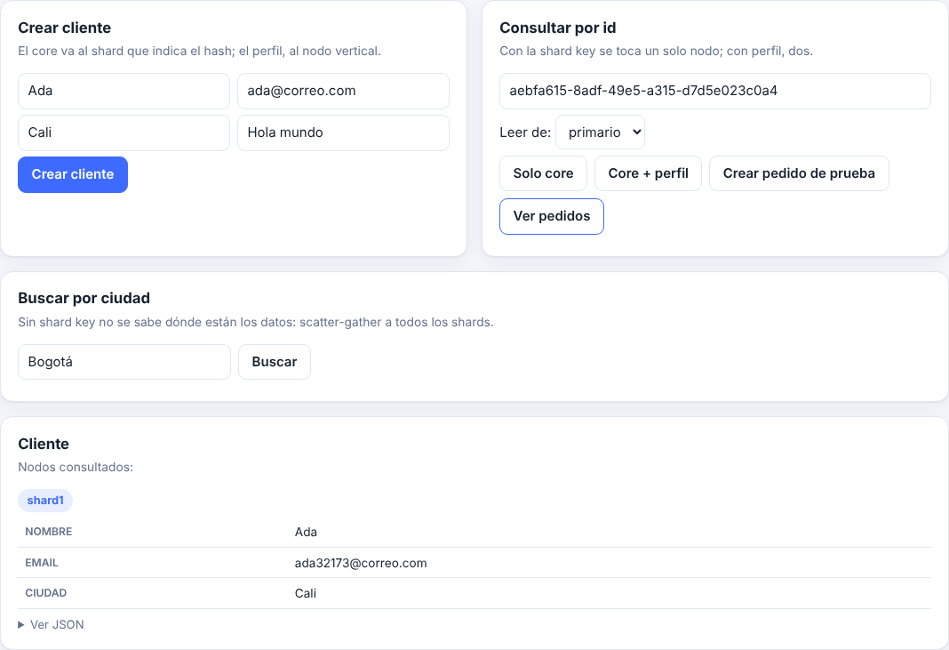
Figura 2. Consulta por id solo del core: un único nodo.
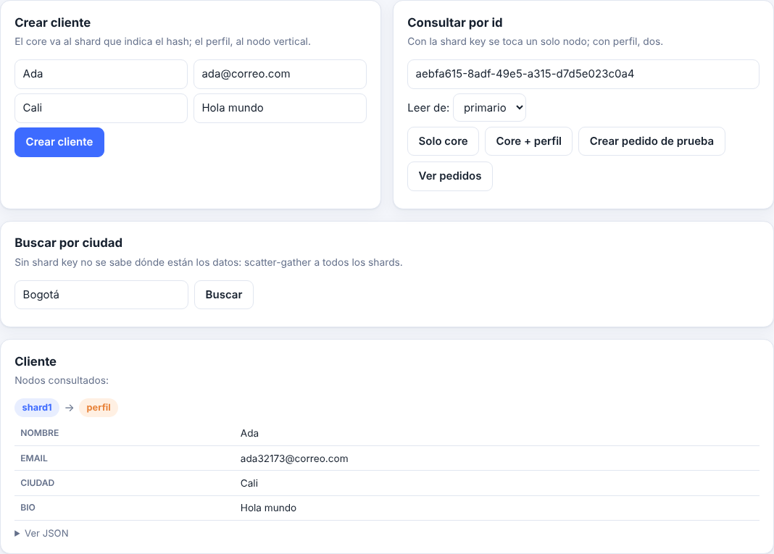
Figura 3. Consulta con perfil: shard del cliente más el nodo vertical (partición mixta).

6.3 Consulta sin shard key (scatter-gather)
Buscar clientes por ciudad no permite saber en qué shard están los datos, por lo que la API consulta a los tres shards y combina los resultados.
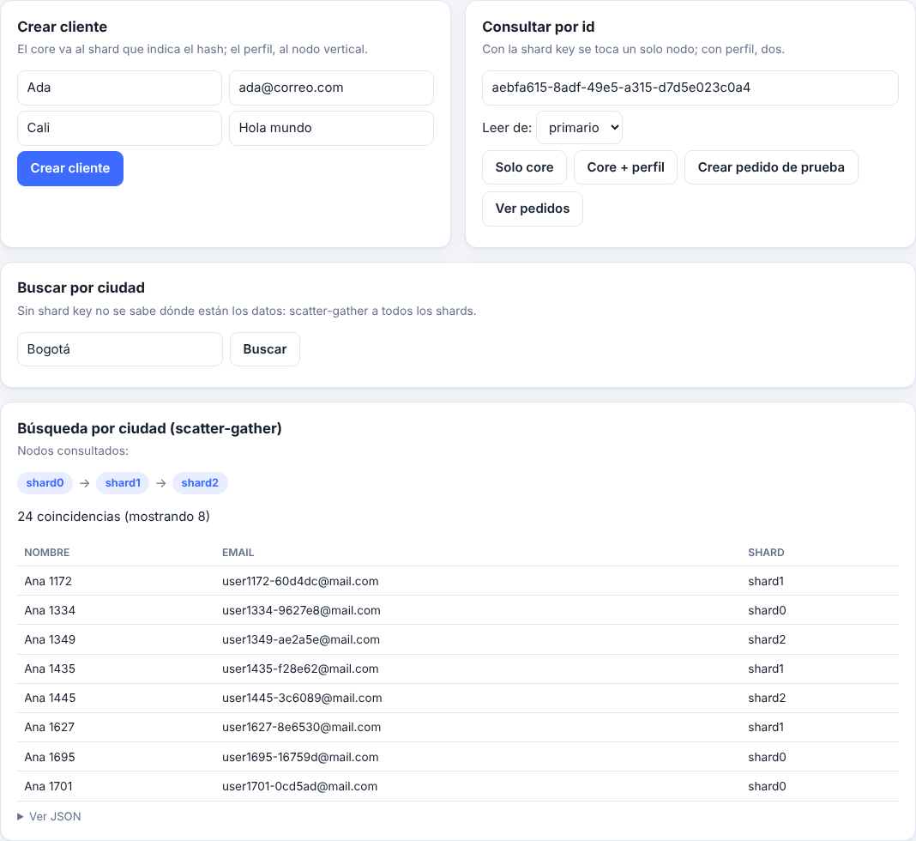
Figura 4. Búsqueda por ciudad: se consultan los tres shards.

6.4 Replicación síncrona frente a asíncrona
El experimento escribe un cliente, mide la latencia del commit y comprueba si el dato es visible de inmediato en la réplica. Se repitió tres veces por modo (la escritura del cliente implica dos commits: shard y nodo perfil).
Modo | Escritura (ms) | Visible en la réplica al instante | Retraso de la réplica (ms)
Asíncrona | 4 / 3 / 3 | No (3 de 3) | 1026 / 1028 / 1027
Síncrona | 2008 / 2007 / 2007 | Sí (3 de 3) | 1 / 1 / 1

Resultado: en modo asíncrono la escritura confirma en ~3 ms pero la réplica tarda ~1027 ms en reflejar el dato (consistencia eventual). En modo síncrono la escritura tarda ~2007 ms (espera a las réplicas de dos nodos) pero la réplica ya tiene el dato al responder (consistencia fuerte). Es el trade-off latencia contra consistencia visto en clase.
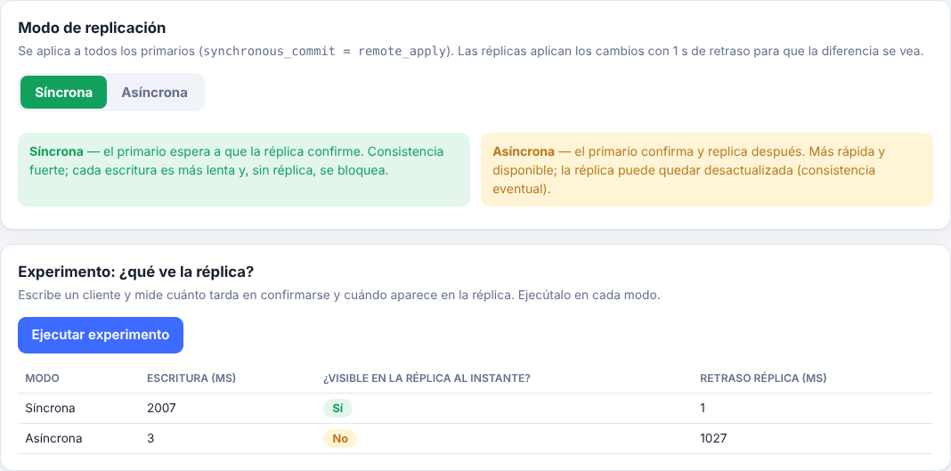
Figura 5. Pestaña de replicación con el resultado del experimento en ambos modos.

6.5 Fallos y teorema CAP
Se simuló la caída del primario del shard0 y del nodo perfil (Figura 6). La lectura sigue funcionando porque la sirve la réplica (Figura 7); la escritura se rechaza (Figura 8).
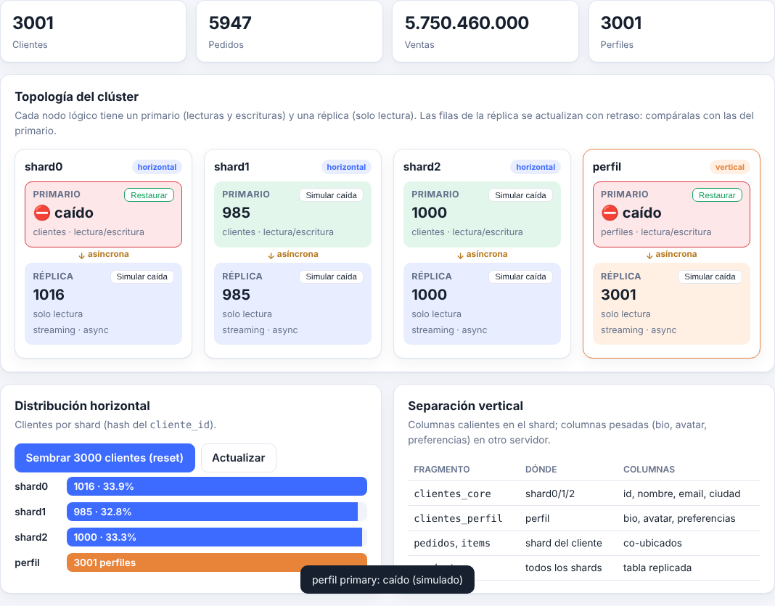
Figura 6. Primarios de shard0 y perfil caídos (simulación); sus réplicas siguen activas.

Figura 7. Lectura con failover: responde shard0-replica y avisa que el dato puede estar desactualizado (AP).
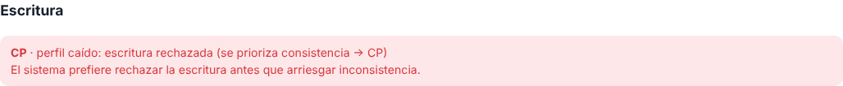
Figura 8. Escritura rechazada: se prioriza la consistencia (CP).

7. Validación

7.1 Pruebas automatizadas
La suite de 16 pruebas se ejecuta contra el clúster real. Las pruebas de ubicación no pasan por la API: consultan cada nodo directamente para comprobar dónde está físicamente cada dato. Resultado: 16 aprobadas, 0 fallidas.
# | Área | Qué comprueba | Resultado
1 | Replicación | Las 8 réplicas están en recuperación y rechazan escrituras. | Aprobada
2 | Asíncrona | Tras escribir, la réplica aún no tiene el dato y luego converge. | Aprobada
3 | Síncrona | Al responder, la réplica ya tiene el dato; la escritura es más lenta. | Aprobada
4 | Síncrona/asíncrona | El experimento confirma ambos comportamientos en un mismo flujo. | Aprobada
5 | CAP (AP) | Con el primario caído, la lectura la sirve la réplica y se marca como posiblemente desactualizada. | Aprobada
6 | CAP (CP) | Con los primarios caídos, la escritura se rechaza con HTTP 503. | Aprobada
7 | CAP | En modo síncrono sin réplica se rechaza (CP); en asíncrono sigue funcionando (AP). | Aprobada
8 | Failover | Un primario realmente inalcanzable (no simulado) también cae a su réplica. | Aprobada
9 | Router | El mismo id siempre cae en el mismo shard y 30 000 ids se reparten con ±4 %. | Aprobada
10 | Horizontal | Consultando cada nodo directamente, toda fila está en el shard que le corresponde; la suma da el total. | Aprobada
11 | Horizontal | Ningún pedido queda huérfano: está en el mismo shard que su cliente. | Aprobada
12 | Vertical | clientes_core no tiene bio/avatar/preferencias; el nodo perfil no tiene clientes_core. | Aprobada
13 | Enrutamiento | Lectura caliente toca 1 nodo; con perfil, 2; el borrado limpia ambos fragmentos. | Aprobada
14 | Agregación | Totales y búsqueda por ciudad coinciden con la suma manual consultando cada nodo. | Aprobada
15 | Transacciones | Un pedido inválido hace rollback local sin dejar datos. | Aprobada
16 | Vertical | Si cae el nodo perfil durante un alta, se compensa y no queda un cliente a medias. | Aprobada

7.2 Mediciones
Medición (6000 clientes, 11 880 pedidos) | Resultado
Reparto horizontal | shard0: 1984 · shard1: 2023 · shard2: 1993 clientes (desviación < 2,5 % de la media)
Tamaño tabla caliente vs. fría | clientes_core (shard0): 528 kB · clientes_perfil: 2416 kB (≈ 4,6× más pesada)
Lectura por id (1 nodo) | 0,47 ms
Lectura por id con perfil (2 nodos) | 0,96 ms
Búsqueda por ciudad (3 nodos, scatter-gather) | 3,20 ms

La consulta con la shard key es unas 7 veces más barata que el scatter-gather, lo que justifica la elección de la clave. Mantener el perfil aparte evita que las lecturas frecuentes arrastren datos que pesan casi cinco veces más.

8. Análisis CAP del sistema
Situación | Comportamiento | Decisión
Cae un primario y se lee | Responde su réplica; la respuesta se marca como posiblemente desactualizada | AP
Cae un primario y se escribe | Se rechaza con HTTP 503 | CP
Modo síncrono y cae la réplica | La escritura se rechaza (en PostgreSQL real el commit queda bloqueado esperando a la réplica) | CP
Modo asíncrono y cae la réplica | Las escrituras continúan | AP
Falla el nodo perfil durante un alta | Se compensa: se deshace el core | Consistencia

En términos de la clasificación vista en clase: el sistema se comporta como AP para lecturas (siempre responde, aunque el dato pueda ser antiguo) y como CP para escrituras (prefiere rechazar antes que arriesgar inconsistencia). Un sistema bancario elegiría CP también para lecturas; una red social, AP. La combinación CA (consistencia y disponibilidad sin tolerancia a particiones) no es realista en un sistema distribuido, pues exige que los nodos nunca pierdan conexión.

9. Limitaciones y trabajo futuro
- Reparto manual: la lógica de sharding vive en la aplicación; CockroachDB o Vitess la ofrecen de forma nativa.
- Rebalanceo: al cambiar el número de shards con hash módulo N se deben mover casi todos los datos; se resolvería con consistent hashing o shards virtuales.
- Unicidad del email solo dentro de cada shard; una solución sería una tabla índice global (lookup).
- Sin commit distribuido (2PC): el alta entre shard y perfil usa compensación, con una ventana breve de inconsistencia.
- Failover de escritura: si cae un primario no se promueve automáticamente su réplica (herramientas como Patroni lo harían).
- Las caídas de la demo se simulan en la aplicación; en producción serían fallos reales de red o de nodo.
- El retraso de 1 s en las réplicas es artificial, para hacer visible el comportamiento en un laboratorio.

10. Conclusiones
- Se implementó y validó particionamiento horizontal (hash por cliente), vertical (columnas pesadas en un nodo aparte) y su combinación, con datos verificados físicamente en cada nodo.
- La elección de la shard key determina el costo de cada consulta: con la clave se toca un nodo; sin ella, todos.
- La replicación síncrona compra consistencia fuerte al precio de latencia y de menor disponibilidad; la asíncrona hace lo contrario. Ambos modos se midieron sobre el mismo sistema.
- El teorema CAP se tradujo en decisiones concretas y comprobables: lecturas AP con failover y escrituras CP.
- Implementar el router a mano ayuda a entender qué automatizan CockroachDB y Vitess, y qué costos (rebalanceo, transacciones distribuidas) siguen presentes en cualquier solución.

Anexo A. Cómo ejecutar
git clone https://github.com/Luiszeror/ShardingHorVer && cd ShardingHorVer
git checkout claude/sharding-demo
docker compose up --build # 8 PostgreSQL + API
# Interfaz: http://localhost:8000 · Documentación de la API: /docs

# Pruebas (con el clúster arriba):
python -m venv .venv && .venv/bin/pip install -r requirements.txt
.venv/bin/python -m pytest -q
.venv/bin/python -m scripts.demo

Referencias
- PostgreSQL 16, High Availability, Load Balancing, and Replication. postgresql.org/docs/16/high-availability.html
- PostgreSQL 16, Streaming Replication y synchronous_commit. postgresql.org/docs/16/runtime-config-wal.html
- Brewer, E. Towards Robust Distributed Systems (conjetura CAP), PODC 2000; Gilbert, S. y Lynch, N. (2002), Brewer's conjecture and the feasibility of consistent, available, partition-tolerant web services.
- Apuntes de la clase de Bases de Datos Distribuidas (replicación, particionamiento, teorema CAP, CockroachDB y Vitess).

